**Работа с документ-камерой.**

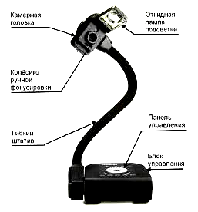

В настоящее время в арсенале у рачительных учителей имеется довольно много, как говорили раньше, технических средств обучения. Все мы хорошо помним и умеем работать с кинопроектором, диапроектором, графопроектором, проигрывателем, магнитофоном и видеомагнитофоном. Но время идет. На смену старой технике пришла новая. Среди нее первое место по праву занимает его величество компьютер, так как по сути дела он заменил все, что я перечислила выше. А когда к нему добавили проектор и интерактивную доску, то большинство учителей решило – все-приехали. Больше ничего нового в арсенале технических средств обучения уже не появится.

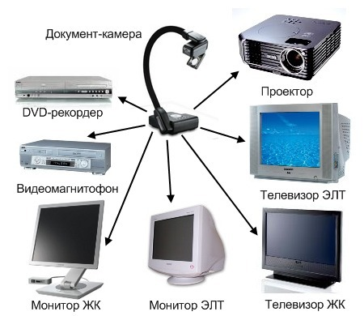Но они, к счастью, глубоко ошиблись. В помощь учителю продолжают появляться совершенно неожиданные новые средства обучения. С одним из таких новых средств обучения – документ- камерой я и попытаюсь вас познакомить.

Что же такое документ-камера ? Это цифровое устройство нового поколения [1]. Оно состоит из видеокамеры и цифрового блока управления ( рис.1).

 Документ-камера подключается непосредственно к устройству отображения. Таким устройством может быть проектор, телевизор или монитор, а также видеомагнитофон при записи видеосюжетов ( рис. 2). Это самый простой способ использования Достаточно иметь в классе одно из указанных устройств отображения информации и соответствующий кабель для того, чтобы включить документ камеру в процесс обучения.

На столе учителя в поле зрения видеокамеры помещается фотография, рисунок или какой-нибудь небольшой прибор и на экране проектора, телевизора или монитора получается увеличенное изображение объекта.

Вы ,вероятно, догадались, что речь идет об электронном аналоге знакомого учителям графопроектора , вернее более древнего прибора – **эпидиаскопа** (так как на экране видны изображения непрозрачных предметов).  Наличие цифрового объектива видеокамеры позволяет демонстрировать  объекты в увеличенном виде, а также использовать документ-камеру в качестве цифрового

фотоаппарата, видеокамеры и сканера – причем сканера, позволяющего получать объемные изображения предметов.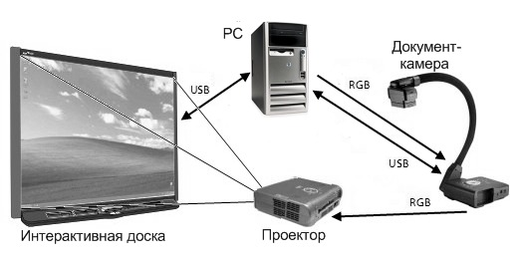

В настоящее время выпускается достаточно большое количество документ камер. Эти камеры достаточно просты и универсальны и разработаны специально для сферы образования.

Документ-камера может работать, как автономное устройство совместно с каким-либо устройством отображения видеоинформации, а может работать как периферийное устройство в составе компьютеризированного рабочего места преподавателя, оборудованного интерактивной доской ( рис. 3). В этом случае работа с документ камерой осуществляется через специальное программное обеспечение, установленное на компьютер.

Программное обеспечение значительно расширяет функциональные возможности документ камеры. Оно позволяет записывать изображения и видеосюжеты непосредственно в память компьютера, значительное расширить диапазон серийной съёмки, возможность аннотирования запоминаемых изображений, возможность работы с документ камерой в локальной сети.

Интересные возможности открывают различные способы записи изображений в память компьютера. В моей документ камере AVerVision CP 155 и 355 он один, а может быть три :

«Один кадр» - запись единичного изображения.

«Непрерывный» - запись видеофрагмента.

(«Серийная съёмка» - запись видеофрагмента в котором требуется передать изменение изображения во времени При выборе серийной съёмки необходимо задать также длительность времени записи («Время») и интервал записи, то есть отрезок времени, через который будет происходить очередной захват изображения («Интервал»). Длительность записи регулируется в пределах 1 минута – 72 часа, а интервал записи от 5 секунд до 6 часов.

Варианты использования этого свойства документ камер весьма широки. Допустим вам нужно показать классу явление диффузии, которая происходит в небольшом сосуде на столе учителя, не собирая при этом весь класс у стола. Через документ-камеру и проектор этот опыт можно каждый раз показывать в реальном времени (с необходимым увеличением) на экране. А можно один раз записать видеоролик с демонстрацией этого опыта в режиме «Серийная съемка» – и использовать его в дальнейшем на аналогичных занятиях. Налицо экономия времени учителя и затрачиваемых материалов.

Аналогичным образом на уроках можно записать видеосюжеты, в которых отображаются в «живом» виде этапы сборки электрических цепей. Таким образом можно создавать целые библиотеки уникальных видеоуроков. Конечно, вначале это потребует от учителя определённых усилий и времени, но зато и отдача впоследствии в смысле эффективности обучения, наглядности будет велика.)

Все сохранённые картинки и видеофайлы можно просматривать , нажав на панели управления кнопку «Воспроизведение записанных изображений». А также это можно сделать и с помощью любой другой программы для просмотра графики ли видеоизображений.

(Ещё одним большим достоинством использования программного обеспечения при работе с документ камерой является возможность делать комментарии к демонстрируемым изображениям и сохранять их вместе с изображениями в памяти компьютера с целью их последующего многократного использования на уроках. Эти комментарии могут представлять собой различные формы выделения фрагментов демонстрируемых картинок и текстов, а также текстовые примечания к ним.

Для производства комментариев в программе реализован целый ряд инструментов)

Возможности применения документ камеры практически безграничны. Здесь все зависит от опыта работы, изобретательности и фантазии учителя. Поэтому я остановлюсь на некоторых из них.

С помощью документ камеры очень удобно работать с учебником. Любой рисунок или текст можно увеличить до таких размеров, что даже школьная «камчатка» все прекрасно увидит. На демонстрируемом рисунке можно выделить отдельный фрагмент и остановить на нем внимание учащихся. Очень удобно работать на уроках астрономии с подвижной картой звездного неба.

Если раньше я сканировал иллюстрации из различных альбомов и энциклопедий, то теперь надобность в этом отпала, достаточно в поле зрения объектива камеры поместить нужную иллюстрацию. При необходимости ее можно записать в память камеры или ПК простым нажатием кнопки. В этом случае документ-камера заменяет демонстрационные таблицы. Это очень сильно экономит время учителя.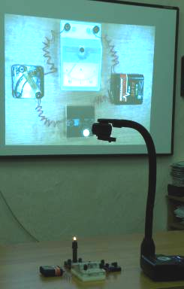

Так как интерактивная доска или экран занимают практически третью часть передней стены кабинета, то для увеличения числа опрашиваемых у доски учеников, я поступаю так. Часть учеников готовятся у доски, а другая часть оформляет свой ответ цветными фломастерами на листе бумаги. Во время опроса они помещают свой лист в поле зрения объектива документ камеры и отвечают на поставленный вопрос. Такой прием позволяет значительно уплотнить опрос учащихся. Большую экономию времени дает проверка решения домашних задания, выполняемых учащимися в домашних тетрадях. Методика проверки очень проста. Ученик выходит с домашней тетрадью, помещает ее в поле зрения объектива камеры и объясняет решение домашней задачи. При этом все учащиеся класса принимают участие в обсуждении оформлении задачи, предложенного решения, и, как присяжные заседатели в суде, могут предложить учителю поставить автору решения ту или иную отметку. Я, например, практически всегда соглашаюсь с мнением класса.

Аналогично с помощью документ камеры можно проецировать на экран тексты вопросов для физических диктантов и кратковременных письменных опросов.

**Документ-камеру можно с успехом использовать и на лабораторных работах.**

**Я, например, в начале каждого цикла лабораторных работ, подробно объясняю учащимся, как выполнить первую лабораторную работу данного цикла.**Используя документ-камеру,можно показать на экране крупным планом приборы и оборудование, используемое в данной лабораторной работе, определить цену деления прибора, указать на особенности его использования в данном эксперименте.

**Рис. 5.**

Определенное место может занять демонстрация динамических средств наглядности - таблиц, схем, иллюстрированных игр [3]. Подобные средства я использую, чтобы в игровой формеобъяснить, закрепить или проконтролировать знания учащихся. Динамическая таблица представляет собой незаполненную таблицу определенного формата. На ячейки таблицы накладываются карточки с надписями, соответствующими ответам. При составлении таблиц можно применять задания на определение соответствия понятий, определение признаков процессов или основных физических закономерностей. С помощью документ камеры можно выводить на экран либо сам ход заполнения таблицы, либо его результат.

Применяя светящийся планшет, можно показывать изображения с прозрачных пленок – диафильмов, диапозитивов, кодограмм для графопроекторов.

Особое значение документ-камера приобретает при самостоятельной исследовательской работе учеников ( рис. 7).

  В частности, она дает возможность сохранять изображения, получаемые по ходу опыта, для последующего анализа, а также для создания отчетов и презентаций. Это уникальная возможность сохранять изображения для последующей презентации или демонстрация опыта в живую [4].